**Документація**

**До графічного інтерфейсу**

**Лабораторної роботи №2**

**З предмету «Об’єктно-орієнтовне програмування»**

**Зміст**

Загальні відомості………………………………………………….………………..3

Розширюване дерево…………………………………….…………………….……4

AVL-дерево...…………………………………………….……………………….….5

Червоно-чорне дерево………………………………………………………….…….7

**Загальні відомості**

Початковий вигляд програми:

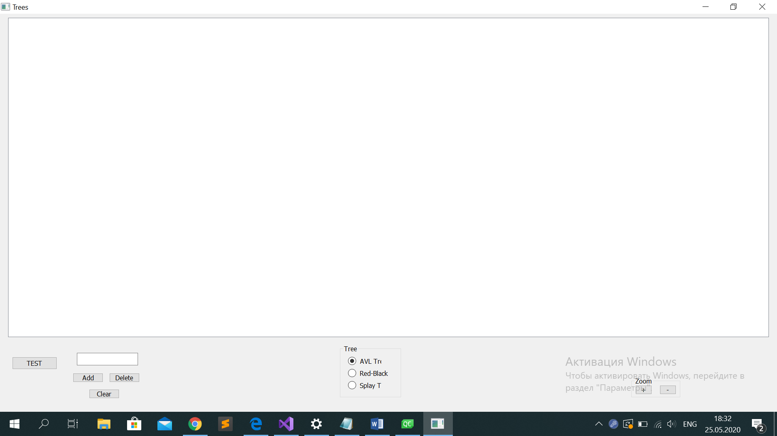

*Віджети:*

1. TEST – Тестування обраного дерева без вводу даних.
2. Поле вводу – Поле для вводу чисельного значення.
3. Add – Додавання введеного у полі вводу значення в обране дерево.
4. Delete – Видалення введеного у полі вводу значення із обраного дерева.
5. Clear – Очищення екрану.
6. Tree – Вибір дерева.
7. Zoom (+/-) – Збільшення масштабу екрану.

**AVL-дерево**

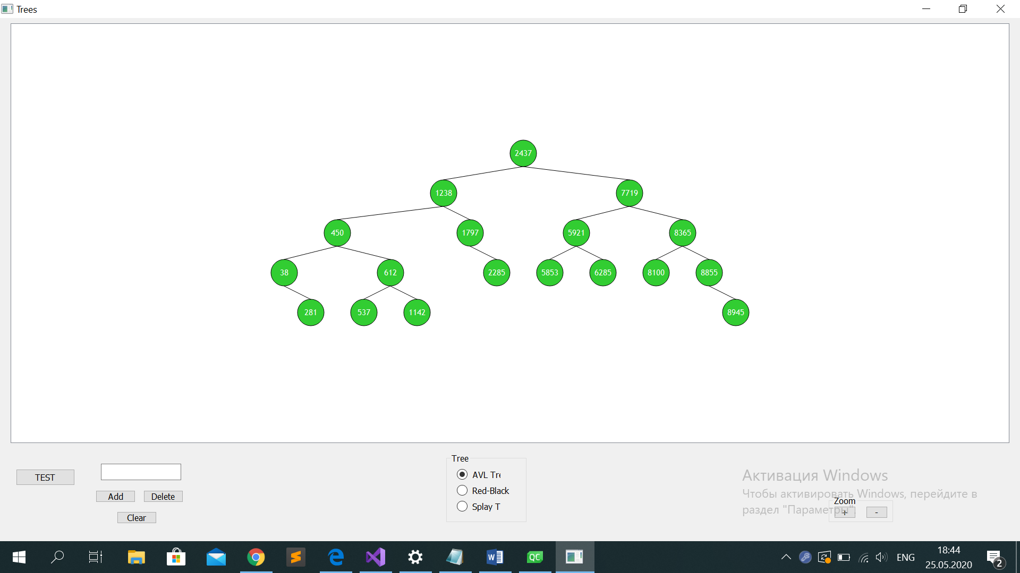

**AVL -дерево** — сбалансоване по висоті [двійкове](https://ru.wikipedia.org/wiki/%D0%94%D0%B2%D0%BE%D0%B8%D1%87%D0%BD%D0%BE%D0%B5_%D0%B4%D0%B5%D1%80%D0%B5%D0%B2%D0%BE_%D0%BF%D0%BE%D0%B8%D1%81%D0%BA%D0%B0) дерево пошуку: для кожної його вершини висота її двух піддерев відрізняється не більш ніж на 1.

*Віджети:*

1. TEST – Тестування AVL-дерева без вводу даних.
2. Поле вводу – Поле для вводу чисельного значення.
3. Add – Додавання введеного у полі вводу значення в AVL-дерево, або, якщо поле вводу пусте додається рандомно згенероване значення.
4. Delete – Видалення введеного у полі вводу значення із AVL-дерева.
5. Clear – Очищення екрану.

**Червоно-чорне дерево**

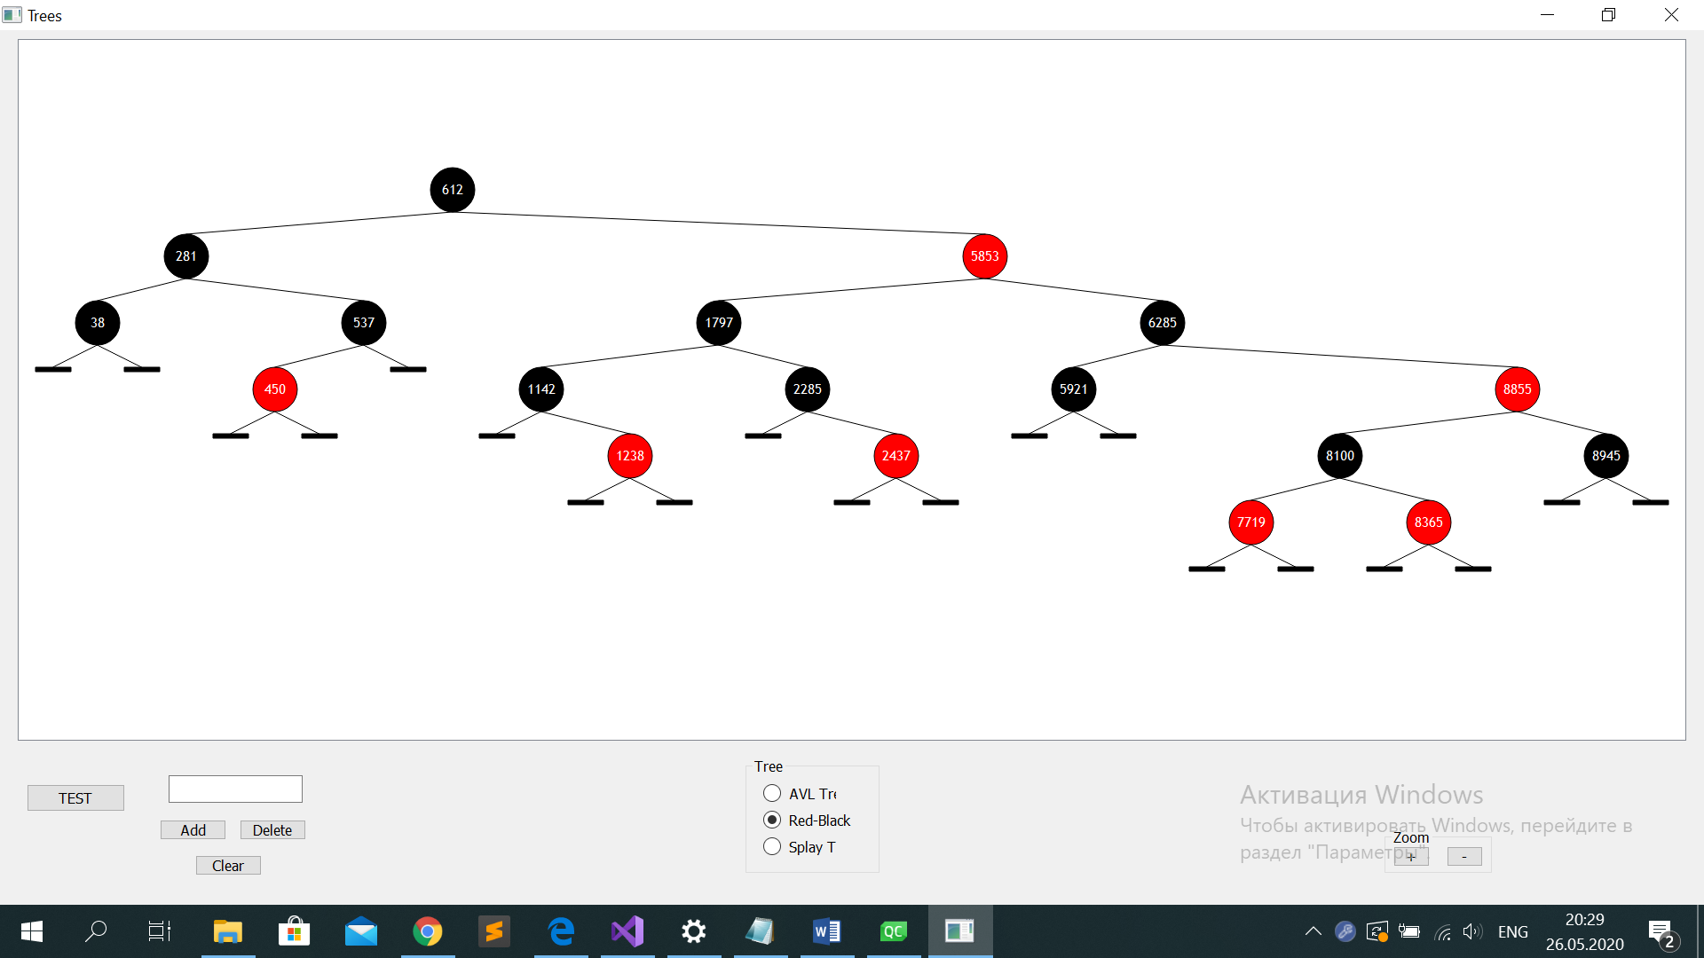

**Червоно-чорне дерево** - різновид [самозбалансованого](https://uk.wikipedia.org/w/index.php?title=%D0%A1%D0%B0%D0%BC%D0%BE%D0%B7%D0%B1%D0%B0%D0%BB%D0%B0%D0%BD%D1%81%D0%BE%D0%B2%D0%B0%D0%BD%D0%B5_%D0%B1%D1%96%D0%BD%D0%B0%D1%80%D0%BD%D0%B5_%D0%B4%D0%B5%D1%80%D0%B5%D0%B2%D0%BE_%D0%BF%D0%BE%D1%88%D1%83%D0%BA%D1%83&action=edit&redlink=1) [бінарного дерева пошуку](https://uk.wikipedia.org/wiki/%D0%91%D1%96%D0%BD%D0%B0%D1%80%D0%BD%D0%B5_%D0%B4%D0%B5%D1%80%D0%B5%D0%B2%D0%BE_%D0%BF%D0%BE%D1%88%D1%83%D0%BA%D1%83), вершини якого мають додаткові властивості, зокрема «колір» (червоний або чорний). Ці біти кольору використовуються для забезпечення того, щоб дерево залишалося приблизно [збалансованим](https://uk.wikipedia.org/wiki/%D0%97%D0%B1%D0%B0%D0%BB%D0%B0%D0%BD%D1%81%D0%BE%D0%B2%D0%B0%D0%BD%D0%B5_%D0%B4%D0%B5%D1%80%D0%B5%D0%B2%D0%BE) при виконанні операцій вставки та видалення.

*Віджети:*

1. TEST – Тестування червоно-чорного дерева без вводу даних.
2. Поле вводу – Поле для вводу чисельного значення.
3. Add – Додавання введеного у полі вводу значення в червоно-чорне дерево, або, якщо поле вводу пусте, додається рандомно згенероване значення.
4. Delete – Видалення введеного у полі вводу значення із червоно-чорного дерева.
5. Clear – Очищення екрану.

**Розширюване дерево**

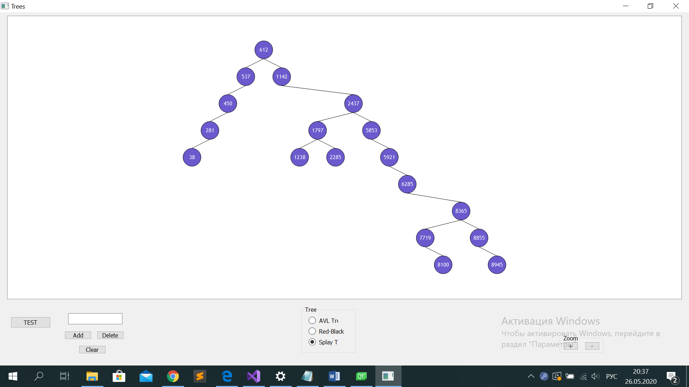

**Розширюване дерево** є [двійковим деревом пошуку](https://uk.wikipedia.org/wiki/%D0%94%D0%B2%D1%96%D0%B9%D0%BA%D0%BE%D0%B2%D0%B5_%D0%B4%D0%B5%D1%80%D0%B5%D0%B2%D0%BE_%D0%BF%D0%BE%D1%88%D1%83%D0%BA%D1%83), у якому підтримується [збалансованість](https://uk.wikipedia.org/wiki/%D0%97%D0%B1%D0%B0%D0%BB%D0%B0%D0%BD%D1%81%D0%BE%D0%B2%D0%B0%D0%BD%D0%B5_%D0%B4%D0%B5%D1%80%D0%B5%D0%B2%D0%BE). Це дерево належить до класу «саморегульованих дерев», які підтримують необхідний баланс галуження дерева, щоб забезпечити виконання операції пошуку, додавання і видалення за логарифмічний час від числа елементів, що зберігаються. Це реалізується без використання яких-небудь додаткових полів у вузлах дерева.

*Віджети:*

1. TEST – Тестування розширюваного дерева без вводу даних.
2. Поле вводу – Поле для вводу чисельного значення.
3. Add – Додавання введеного у полі вводу значення в розширюване дерево, або, якщо поле вводу пусте, додається рандомно згенероване значення.
4. Delete – Видалення введеного у полі вводу значення із розширюваного дерева.
5. Clear – Очищення екрану.